Великая медитация ради мира во всём мире

5 июля 2019 г.

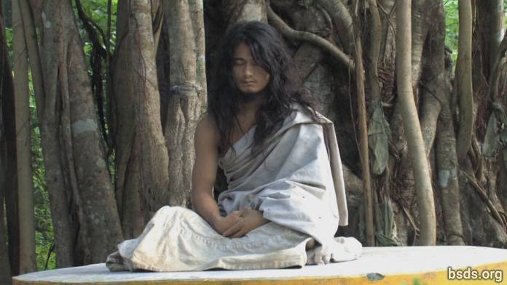

4 июля 2019 года непальская ассоциация Боди Шраван Дарма Санга организовала большую пресс-конференцию в Катманду, чтобы сообщить беспрецедентную радостную новость народу Непала и всему миру, ученикам, санге, преданным, последователям, всем любящим дарму и искателям истины о том, что с 16 июня 2019 года наш достопочтенный Учитель Махасамбоди Дармасанга снова вошёл в махадъян или Великую Медитацию в лесу Синдули Непала на три года. В течение этого времени основные пуджи и обучающие программы будут проводиться аскетичными гурумарга-учителями и маатма гурумарга-учителями.

В рамках этой пресс-конференции санга обратилась к правительству Непала с призывом оказать посильную помощь в поддержании спокойствия и защите этой земли дармы Непала, дабы обеспечить успех этого священного и славного начинания. Мы все молимся за успешное завершение уникальной трёхлетней великой медитации Учителя Махасамбоди Дармасанги и шлём наши исполненные чувства майтри пожелания всем живым существам мира, всему растительному царству и всему сущему, чтобы все обрели новую сокровенную мудрость, пунью и безграничное счастье освобождения и спасения.

Сарва Майтри Мангалам

https://bsds.org/ru/news/208/velikaya-3-letnyaya-meditaciya

